附件3:

参考人员近14天行程路径核查二维码
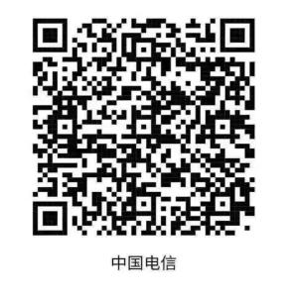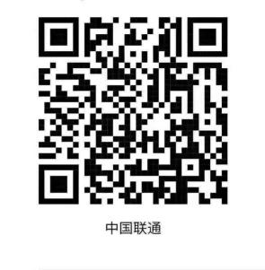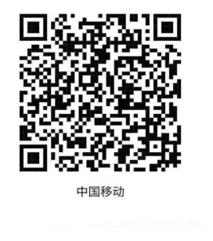
请参考人员于考试前1天，用本人手机号选择运营商二维码，打开微信“扫一扫”后按步骤操作，显示到达过或途经地，截图自行打印，并在打印材料上签名。

